|  |  |
| --- | --- |
| **AI1** | Dokumentacja projektu |
| **Autor** | Łukasz Śliwa, 125167 |
| **Kierunek, rok** | Informatyka, II rok, st. stacjonarne (3,5-l) |
| **Temat**   **projektu** | *Klub AirSoftowy* |

Spis treści

Wstęp 2

Opis Systemu 2

Wymagania Systemowe 2

Architektura Systemu 2

Funkcjonalności 3

Zarządzanie Replikami 3

Zarządzanie Zamówieniami 4

Widoki 4

Walidacja danych: 10

Diagram ERD 12

Struktura Bazy Danych 12

Dla Administratora 13

Podsumowanie 14

**Dokumentacja Projektu   
"Klub AirSoftowy"**

# Wstęp

Projekt "Klub AirSoftowy" ma na celu stworzenie aplikacji internetowej, która umożliwia użytkownikom wypożyczanie replik broni oraz zarządzanie nimi przez administratorów. Aplikacja zapewnia również zarządzanie zamówieniami i ich monitorowanie.

# Opis Systemu

Aplikacja internetowa klubu airsoftowego pozwala na:

* Wypożyczanie replik przez zalogowanych użytkowników.
* Zarządzanie replikami (dodawanie, edycja, usuwanie) przez administratora.
* Zarządzanie zamówieniami przez administratora.

# Wymagania Systemowe

Aby uruchomić aplikację, wymagane są:

* Serwer WWW z obsługą PHP (wersja 7.4 lub wyższa).
* Baza danych MySQL.
* Framework Laravel (wersja 11.x).

# Architektura Systemu

Aplikacja oparta jest na frameworku Laravel, który korzysta z architektury MVC (Model-View-Controller). System składa się z następujących komponentów:

* Modele: Reprezentują dane (np. User, Gun, Hire).
* Kontrolery: Odpowiadają za logikę aplikacji i komunikację między modelami a widokami (np. HireController, GunController).
* Widoki: Odpowiadają za interfejs użytkownika i prezentację danych (np. hires.index, guns.index).

# 

# Uruchomienie:

W celu uruchomienia projektu włączamy w panelu kontrolnym XAMPP „Apache” oraz MySQL:

Następnie należy uruchomić serwer deweloperski:

Po wpisaniu w przeglądarce „localhost:8000/index” uruchamia się strona główna.

# Funkcjonalności

## Zarządzanie Replikami

Administrator ma możliwość:

* Przeglądać dostępne repliki.
* Wypożyczać repliki na określony czas.
* Dodawać nowe repliki.
* Edytować istniejące repliki.
* Usuwać repliki.

## 

## Zarządzanie Zamówieniami

Administrator może:

* Przeglądać listę zamówień.
* Edytować i usuwać zamówienia.

# Widoki

Strona główna bez logowania:

Strona główna po zalogowaniu:

Logowanie:

Możliwe jest zalogowanie się na konto administratora za pomocą hasła „admin”:

Próba zalogowania na nieistniejące konto (element walidacji danych):

Widok wypożyczalni replik po zalogowaniu na konto administratora:

Dodawanie nowej repliki:

Element walidacji danych (długość opisu):

Opis nie może być dłuższy niż 255 znaków.

Pomyślnie utworzono nową replikę z pozycji konta administratora:

Administrator ma również możliwość usuwania i edycji zapisanych replik:

Edycja z poziomu administratora:

Pomyślnie zmieniono cenę:



Usuwanie repliki:

Rezultat:

Podgląd tabeli z zamówieniami (opcja dla administratora):

# Walidacja danych:

Niepoprawna data

Z pozycji panelu administratora:

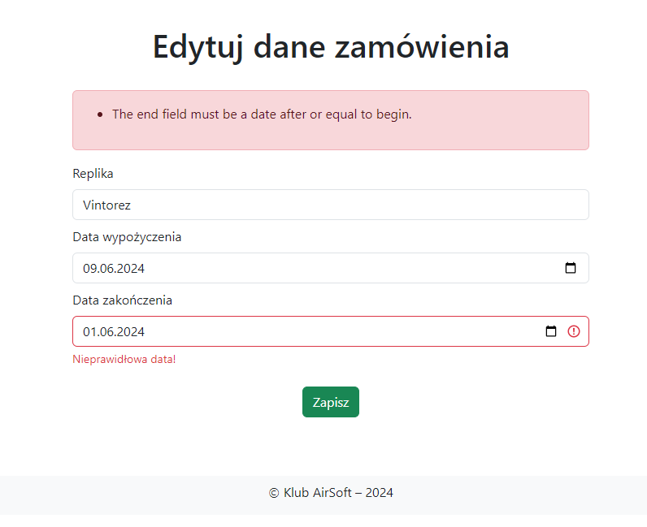

# Diagram ERD

# Struktura Bazy Danych

Tabela users

| Kolumna | Typ | Opis |
| --- | --- | --- |
| id | bigint | Unikalny identyfikator |
| name | varchar(40) | Imię użytkownika |
| surname | varchar(60) | Nazwisko użytkownika |
| username | varchar(60) | Nazwa użytkownika |
| email | varchar(60) | Adres email |
| password | varchar(60) | Hasło |
| role | varchar(5) | Rola (admin/user) |

Tabela guns

| Kolumna | Typ | Opis |
| --- | --- | --- |
| id | bigint | Unikalny identyfikator |
| name | varchar(40) | Nazwa repliki |
| description | varchar(255) | Opis repliki |
| price | decimal(8,2) | Cena |
| img | varchar(60) | Nazwa pliku ze zdjęciem |

Tabela hires

| Kolumna | Typ | Opis |
| --- | --- | --- |
| id | bigint | Unikalny identyfikator |
| user_id | bigint | Id użytkownika |
| gun_id | bigint | Id repliki |
| begin | date | Data rozpoczęcia wypożyczenia |
| end | date | Data zakończenia wypożyczenia |

# Dla Administratora

Wypożyczenie repliki: Przeglądaj dostępne repliki w zakładce "Repliki". Wybierz interesującą replikę i wypełnij formularz wypożyczenia.

Dodawanie nowej repliki: Przejdź do zakładki "Repliki" i kliknij "Dodaj nową replikę". Wypełnij formularz i zatwierdź.

Edycja repliki: Przejdź do listy replik, wybierz replikę do edycji, wprowadź zmiany i zatwierdź.

Usuwanie repliki: Przejdź do listy replik, wybierz replikę do usunięcia i potwierdź usunięcie.

Zarządzanie zamówieniami: Przejdź do zakładki "Wypożyczenia", gdzie możesz przeglądać, edytować i usuwać zamówienia.

# Podsumowanie

Aplikacja "Klub AirSoftowy" umożliwia łatwe zarządzanie replikami i zamówieniami zarówno dla administratorów, jak i użytkowników. System jest skalowalny i łatwy w obsłudze, co pozwala na dalszy rozwój i wprowadzanie nowych funkcji w przyszłości.